コスプレ写真の無断転載対策ツール
app-operator（殻。運営者ツール M-01・M-02。利用者に配らない別の実行物）
第1版（案） 2026-09-29 · 石川宗
株式会社流山ソフトウェア開発（NRSD）
© 2026 株式会社流山ソフトウェア開発（NRSD）担当開発者 石川宗 本書の著作権は、株式会社流山ソフトウェア開発（NRSD）に帰属します。本書が参照する第三者の規格、ソフトウェア、法令の解説等の権利は、各権利者に帰属します。
目次
受ける節
依存
クラス図
橋（このブロックが所有する操作）
算法
データ設計

受ける節
- 第1章 19 運営者ツール（M-01 参照情報、M-02 リリースの電子署名、原稿の形、オフラインの PC からの持ち出し）
- 読むだけ：第8章 3.4（包みの形。所有は core-ref）、3.5（主の枝の規則）、第9章 4.3（TUF のメタデータ）、6.1（リリースの手順）、DD-9-4（鍵の置き場）、第11章 7.1（reference/、tools/）。

依存
- 使う下のブロック：core-common、core-store（ZIP、AtomicFile）、core-hash、core-net（IANA のブートストラップの取得。M-01 の PC だけ）、core-ref（Writer::write_bundle・diff_bundle・iana_bootstrap_diff・budget_check・mark_errata、BundleSigner の trait、TUF のメタデータの生成と検証）、core-render（原稿の差し込みの確かめ）。
- 依存の逆転：BundleSigner は core-ref が定義し、本ブロックがハードウェアトークン（yubikey の PIV。署名のたびに PIN）で実装する。
- 外部：tauri-cli（tauri signer sign）、git（電子署名つきのコミットと引き込みの要求）、ハードウェアトークン、USB（M-02 は網に出ない）。
- 上：なし。画面は本ブロックの中（Tauri の別の実行物。識別子 jp.nrsd.c2pa4cosplayer.operator）。

クラス図
- Workspace
  - +Path clone 公開リポジトリの手元の写し
  - +open(path) Workspace
  - +sources() Sources reference/src/ の YAML・Markdown
- Editor
  - +edit_table(file: Yaml, row_id, lang)
  - +edit_text(file: Markdown)
  - +validate() [Issue] 欄の欠け、差し込みの名前、3言語の揃い
- BundleBuilder
  - +build(sources, version) RefBundle 原稿（YAML・Markdown）から core-ref の形へ。差分・予算・訂正の印・書き出しは core-ref の Writer（B-229・B-310）を呼ぶだけ
- IanaBootstrap
  - +fetch() Files core-net の Http::fetch。差分は core-ref の Writer::iana_bootstrap_diff
- TokenSigner
  - +sign(bytes) (Sig, Attestation) BundleSigner の実装。主・予備のトークン
  - +sign_targets(role: reference ｜ release, targets) Metadata
  - +sign_root(root) Metadata
- Publisher
  - +commit_and_pr(workspace, message) 電子署名つき
  - +export_usb(items, dest) Path manifest-sha256.txt と一緒に
- ReleaseSigner
  - +verify_hashes(artifacts, sums) Result
  - +sign_update(artifact, version) Sig tauri signer sign、合言葉で暗号化した鍵
  - +make_app_tar_gz(app) Path
  - +make_update_json(artifacts, sigs, notes) Json 第9章 4.3 の形
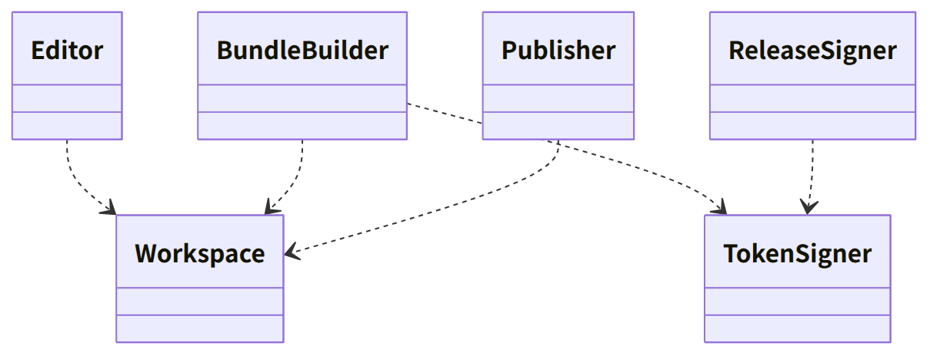
図：クラスの関係（クラス図）

橋（このブロックが所有する操作）
番号 | 操作 | 相手 | 由来
B-310 | TokenSigner::sign（BundleSigner の実装）。M-01 は core-ref の diff_bundle・iana_bootstrap_diff・budget_check・訂正の印を呼ぶ | core-ref | 第8章 3.4
B-311 | ReleaseSigner（tauri signer sign --app-version、.app.tar.gz、更新の案内） | tauri-cli | 第9章 4.3、6.1

算法
- 本ブロックは算法を持たない。包みの形・TUF の検証は core-ref、ハッシュは core-hash。

データ設計
記録・出力 | 形 | 欄 | 由来
reference/src/（リポジトリ） | YAML（表。1表1ファイル、行の鍵は番号、ja:・zh:・en:）、Markdown（長い文。1文書1言語1ファイル）、そのままの形式（RDAP のブートストラップ、ClearURLs、VEX） | 第1章 19 | 第1章 19
包み reference/<版>/、latest.json、tuf/ | core-ref の形 | 第8章 3.4、第9章 4.3 | 第8章 3.4
USB の持ち出し | release/ の .sig・更新の案内・targets.json、manifest-sha256.txt | 第1章 19 | 第1章 19
運営者の PC の設定（jp.nrsd.c2pa4cosplayer.operator の下） | JSON | clone の場所、トークンの選択（主・予備）、更新の電子署名の鍵の置き場（合言葉で暗号化したファイル） | 第1章 19、第9章 DD-9-4

